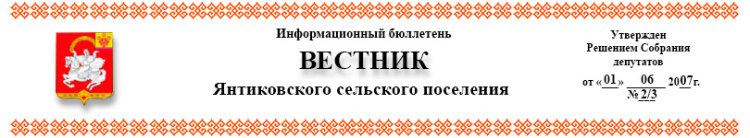
№37 | 15.07.2021г.
«Уголовное дело по факту убийства направлено прокуратурой района в Яльчикский районный суд для рассмотрения по существу»

И.о. прокурора Яльчикского района утверждено обвинительное заключение по уголовному делу в отношении Шашкова Г.П., обвиняемого в совершении преступления, предусмотренного ч.1 ст.105 УК РФ.
02 марта 2021 года около 19 часов 30 минут между братьями Шашковым Г.П. и Шашковым С.П., находившимися дома в состоянии алкогольного опьянения, на почве личных неприязненных отношений произошла ссора. В ходе конфликта Шашков Г.П., ввиду возникшей личной неприязни к Шашкову С.П., действуя умышленно, осознавая общественную опасность своих действий, предвидя неизбежность наступления общественно опасных последствий в виде смерти Шашкова С.П., нанес последнему множественные удары руками по лицу, а также вооружившись имевшимся на месте происшествия ножом нанес им Шашкову С.П. один удар в область расположения жизненно важных органов – грудной клетки.
В результате преступных действий Шашкова Г.П. Шашкову С.П. причинены телесные повреждения в виде колото-резанного ранения жизненно важных органов не совместимые с жизнью. Через короткий промежуток времени Шашков С.П. скончался на месте происшествия.
Ответственность за убийство, то есть умышленное причинение смерти другому человеку предусмотрена частью 1 статьи 105 Уголовного кодекса Российской Федерации и определена в виде лишения свободы сроком от 6 до 15 лет.
Уголовное дело направлено прокуратурой района в Яльчикский районный суд для рассмотрения по существу.

И.о. прокурора района

советник юстиции В.В.Путяков

Информационный бюллетень «Вестник Янтиковского сельского поселения Яльчикского района»
отпечатан в администрации Янтиковского сельского поселения Яльчикского района Чувашской Республики
Адрес: с. Янтиково, ул. Школьная, д.1. 30 экз.

